Министерство образования Республики Беларусь

Учреждение образования

БЕЛОРУССКИЙ ГОСУДАРСТВЕННЫЙ УНИВЕРСИТЕТ ИНФОРМАТИКИ И РАДИОЭЛЕКТРОНИКИ

Факультет компьютерного проектирования

Кафедра проектирования информационно-компьютерных систем

Дисциплина: Компьютерные системы и сети

Лабораторная работа № 1

**«Основы моделирования компьютерных систем и сетей»**

Вариант 18

Студент 113802 Д. А. Разумов

Проверил Р. О. Игнатович

Минск 2022

**1. Цель работы**

1. В Cisco Packet Tracer на основании выданной схемы (преподаватель волен выдать схемы любой сложности), реализовать модель сети.
2. Подключить все сетевое оборудование согласно схеме и назначить IP адреса.
3. IP адреса назначать согласно своему варианту. Для настройки внутренних локальных адресов IPv4 использовать следующий формат:

IP – 192.168.Х.0

Маска – 255.255.255.0

(где Х – номер студента по списку в группе).

1. Изучить работы сетевых утилит ipconfig и ping с применением инструментов программы моделирования и в реальной сетевой среде учебной лаборатории.
2. Составить отчет.

**2. Ход работы**

2.1 Моделирование структуры компьютерных сетей в CISCO Packet Tracer

a) Простая сеть между двумя ПК

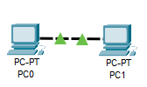

Рисунок 1 - Cеть между двумя ПК

В соответствии с данной схемой сети создана локальная сеть:

PC0 присвоим ip-адрес 192.168.18.1\24, а PC1 – ip-адрес 192.168.18.2\24.

b) Сеть с использованием сетевого концентратора

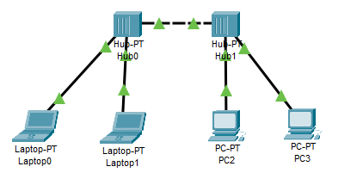

Рисунок 2 - Сеть с использованием сетевого концентратора

В соответствии с данной схемой сети создана локальная сеть:

* Laptop0 присвоим ip-адрес 192.168.18.1\24,
* Laptop1 – ­ ip-адрес 192.168.18.2\24,
* PC2 – ip-адрес 192.168.18.3\24,
* PC3 – ip-адрес 192.168.18.4\24.

c) Сеть с использованием сетевого коммутатора

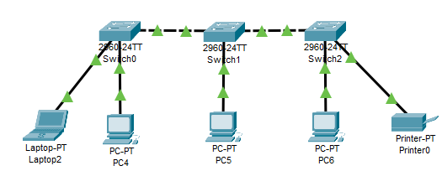

Рисунок 3 - Сеть с использованием сетевого коммутатора

В соответствии с данной схемой сети создана локальная сеть:

* PC4– ip-адрес 192.168.18.2\24,
* PC5 – ip-адрес 192.168.18.3\24,
* PC6 – ip-адрес 192.168.18.4\24,
* Laptop2 – ip-адрес 192.168.18.1\24,
* Printer0 – ip-адрес 192.168.18.5\24.

d) Сеть с использованием сетевого маршрутизатора

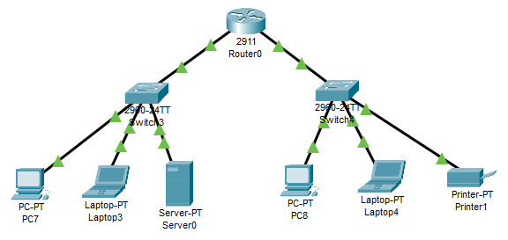

Рисунок 4 - Сеть с использованием сетевого маршрутизатора

В соответствии с данной схемой сети создана локальная сеть:

* + PC7 – ip-адрес 192.168.18.12\24,
  + Laptop3 – ip-адрес 192.168.18.13\24,
  + Server0 – ip-адрес 192.168.18.14\24,
  + PC8 – ip-адрес 192.168.28.22\24,
  + Laptop4 – ip-адрес 192.168.28.23\24,
  + Printer1 – ip-адрес 192.168.28.24\24.

Так же присвоим ip-адрес 192.168.18.1 порту, к которому подключен к Switch3 и ip-адрес 192.168.28.1 порту, к которому подключен Switch4. Для того, что бы локальная сеть функционировала, присвоим Default Gateway 192.168.18.1 следующим устройствам: PC7, Laptop3, Server0 и Default Gateway 192.168.28.1 следующим устройствам: Laptop4, PC8, Printer1.

**2.2 Изучение работы сетевых утилит ipconfig и ping**

**2.2.1** Проверка работы утилит ipconfig и ping

а) Простая сеть между двумя ПК:

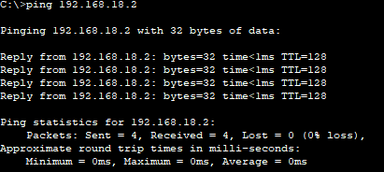

Рисунок 5- работы ping для PC0 – PC1

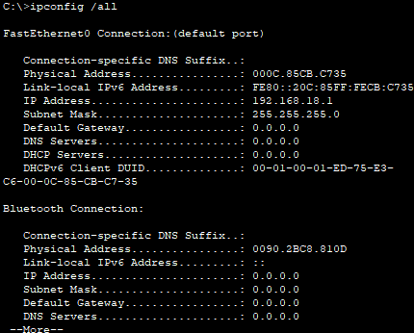

Рисунок 6 - работы ipconfig для PC0 – PC1

b) Сеть с использованием сетевого концентратора

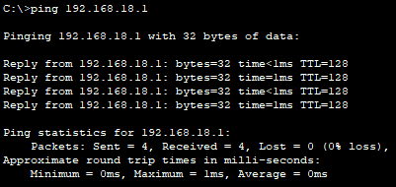

Рисунок 7 - работы ping для Laptop1 – Laptop0

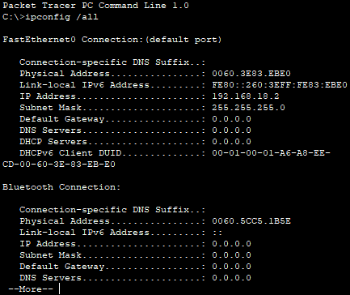

Рисунок 8 - работы ipconfig для Laptop1

Проверка связи между остальными устройствами данной локальной сети также прошла успешно.

с) Сеть с использованием сетевого коммутатора

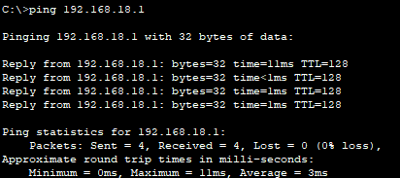

Рисунок 9 - проверка работы ping для PC6 – Laptop2

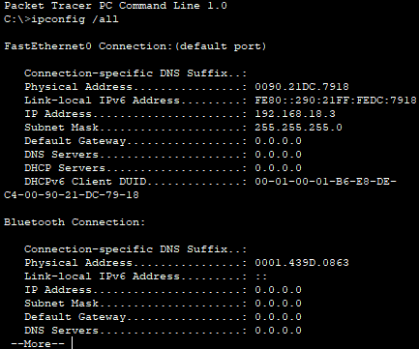

Рисунок 10 - проверка работы ipconfig для PC5

Проверка связи между остальными устройствами данной локальной сети также прошла успешно.

d) Сеть с использованием сетевого маршрутизатора

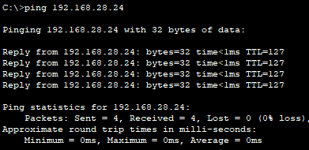

Рисунок 11 - проверка работы ping для PC-7 –Printer1

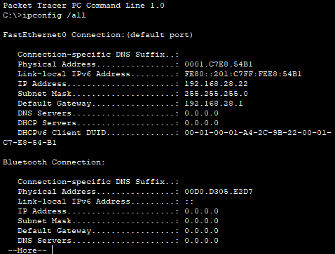

Рисунок 12 - проверка работы ipconfig PC-8

Проверка связи между остальными устройствами данной локальной сети также прошла успешно.

**3. Вывод**

Построена схема сети, назначены IP-адреса и маски подсети сетевым устройствам. Настроена и проверена работа компьютерных сетей. Изучена работа сетевых утилит ipconfig и ping c применением инструментов программы моделирования и в реальной сетевой среде учебной лаборатории.